Dag 9

Gisteravond na de gala-avond kwam het pijnlijke besef dat onze reis echt wel bijna voorbij was… de bagage moest ingepakt en gelabeld worden en ‘s avonds op de gang gezet worden. Deze morgen volgde dan het laatste ontwaken aan boord.. Om 8.00 hadden we afgesproken om te gaan ontbijten; voor de laatste keer een enorm uitgebreid ontbijtbuffet, we zullen het missen! Want thuis zijn er waarschijnlijk geen 7 verschillende soorten eieren, spek, worstjes, mueslicorner, saladbar, verse fruitafdeling, diverse broodjes, croissants, koffiekoeken, chocoladebroodjes, tien soorten yoghurt, vier verschillende fruitsappen, taartjes, muffins, cake, wafels, slagroom, pannenkoeken, …
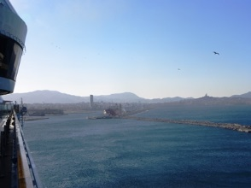
Voor 9.00 moest er afgerekend worden aan de receptie, en daarna werd er verzameld in de Enoteca. Tegen 9.15 verlieten we de MSC Splendida met pijn in het hart! In de terminal pikten we onze bagage op en met de taxi reden we naar de luchthaven. De bagage werd vlotjes afgegeven en ook de check-in verliep snel. In de luchthaven kregen de leerlingen nog even vrije tijd, en tegen 11.40 konden we boarden.
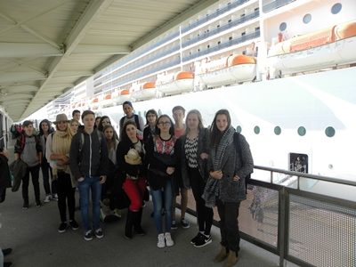
We zijn nu onderweg en zullen rond 14.00 voet op Belgische bodem zetten , al zal voor sommigen het zeegevoel nog wel enkele dagen nawerken met zeemansbenen.
Het was een superreis: met een drijvend luxehotel langs zes toeristische topbestemmingen… Marseille, Genua, Rome, Palermo, Malta, Barcelona… voor heel veel leerlingen was het de eerste keer dat ze deze plekken konden bezoeken, voor bijna allemaal was het de eerste keer dat ze op cruise gingen. Ook voor ons als begeleiders was het deugddoend.. zien hoe jonge mensen gedreven en geboeid kunnen bezig zijn met het ontdekken van andere streken en steden. Jongeren die we de voorbije jaren hebben zien groeien, die hun toeristische kennis gaandeweg uitgebreid hebben, en waarvan er tien op het einde van dit schooljaar afzwaaien op school en koers zetten naar hun eigen bestemming, met hopelijk even veilige en boeiende havens op hun weg. Het is dat wat onze job zo boeiend maakt en houdt!
Beste Toeristen, we hebben van jullie gezelschap genoten; de voorbije jaren en zeker ook deze week!
Jullie waren geweldig!! ;-) Bedankt.
Uw reisbegeleiders: Jan Verhavert, Peter Hoste

